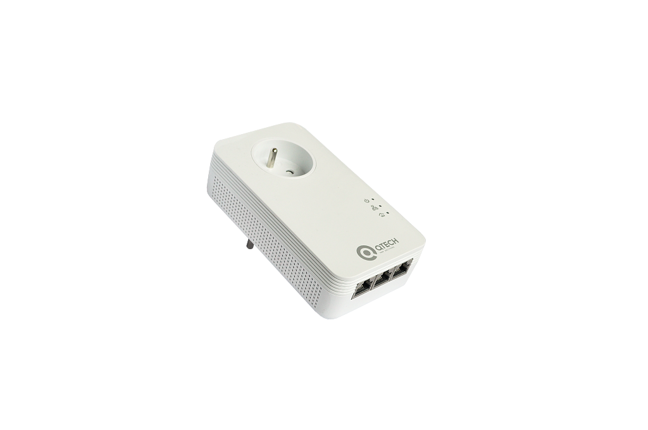
QPLA-1231
Гигабитный 3-х портовый PLC адаптер со встроенной розеткой

Описание

QPLA-1231 – это отличное решение, которое может использоваться для расширения Вашей сети. Использование адаптеров c тремя гигабитными портами в домашней сети позволяет создать устойчивое соединение между сетевыми устройствами, находящиеся на удалении друг от друга, без необходимости прокладки дополнительного Ethernet кабеля. Обеспечивая скорость приема/передачи данных до 1000 Мбит/с.  Пара PLC адаптеров простым способом позволяют подключить домашние компьютеры к сети Интернет и обеспечить качество передачи данных для различных сервисов операторов связи (включая HD IPTV).  Адаптер имеет проходную розетку 220В / 16А, что позволит Вам подключить к адаптеру другие устройства. При этом адаптер фильтрует помехи от подключенного устройства, которые могут помешать его работе. | Аппаратные функции  - 3 x 10/100/1000 Ethernet Base-T  - 1 x Проходная розетка  - RAM 128MB DDR3  - ROM 4MB  - Кнопка Pair/Reset  - Диапазон частот 2 ~67.5 МГц  - Индикация: Power, PLC, Ethernet  Программные функции  - 128-bit AES шифрование  - Дальность: 300 метров  - IEEE 1901, IEEE 1905.1, HomePlugAV, HomePlug AV2, IEEE 802.3i, IEEE802.3u, IEEE 802.3ab  Физические параметры  - Питание: 100 ~ 240В @ 50/60 Гц  - Относительная влажность: 10 ~ 90%  - Эксплуатация: 0° ~ 25° C  - Размер (мм): 135 (д) x 75 (ш) x 41.5 (в)

